Configuração dos robôs IRB 120 para controle pela rede
IP da porta LAN e servidor RAPID (PyServer)
Projeto BracoFabrizio · IRB 120 / IRC5 · atualizado em 04/11/2026
Este documento leva um robô IRB 120 de “sem IP na LAN” até “servidor RAPID pronto para receber comandos do painel”. Faz-se uma vez por robô (ou de novo se o controlador perder a configuração). O uso do painel está no documento Operação: painel web, controle de Xbox e sequências.
Segurança
O painel não consegue interromper um movimento em andamento: o PyServer.mod só lê o próximo comando depois que o robô termina o atual.
A parada de emergência é sempre o botão físico do robô / FlexPendant. Nos primeiros testes use passo pequeno, velocidade baixa, a mão no botão de emergência e a área livre. Teste com um robô antes de usar todos juntos.

Dados usados neste guia
Item | Valor
Robô 1 (esq) | 192.168.0.11
Robô 2 (dir) | 192.168.0.12
Robô 3 (centro) | 192.168.0.14
PC (Ethernet) | 192.168.0.10, máscara 255.255.255.0
Porta do servidor RAPID | 1025
Controlador | IRC5, RobotWare 5.14, FlexPendant em português

Parte 1: Rede

1. Cabos
Ligue a porta LAN do controlador de cada robô (a do computador principal, não a porta Service) e o cabo do PC no mesmo switch.

2. IP fixo do PC
Num PowerShell como administrador (confira o nome da placa com Get-NetAdapter):
New-NetIPAddress -InterfaceAlias "Ethernet 2" -IPAddress 192.168.0.10 -PrefixLength 24

3. Ver como a LAN do robô está hoje
No FlexPendant: Inf. sistema → Conexões de rede → LAN. Se a configuração aparece como Nenhum, o robô não tem IP na LAN e precisa de um (passos 4 a 9).
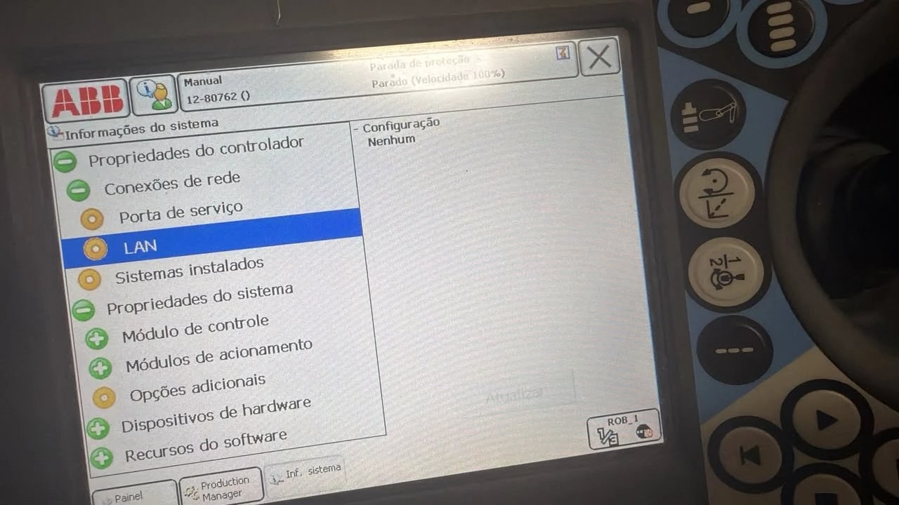
Conexões de rede → LAN com “Configuração: Nenhum”: a porta LAN não tem IP.

4. O IP não se configura em “Painel de controle → Configuração”
No RobotWare 5.14 o tópico Communication só mostra Application protocol, Physical Channel e Transmission Protocol. Não existe IP Setting aí. O IP é definido na aplicação de boot (passos 5 a 8).
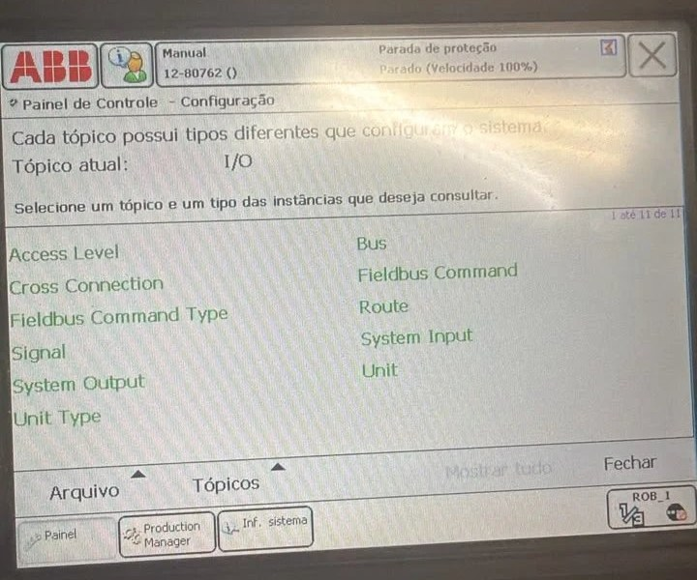  Painel de controle → Configuração (tópico I/O) | 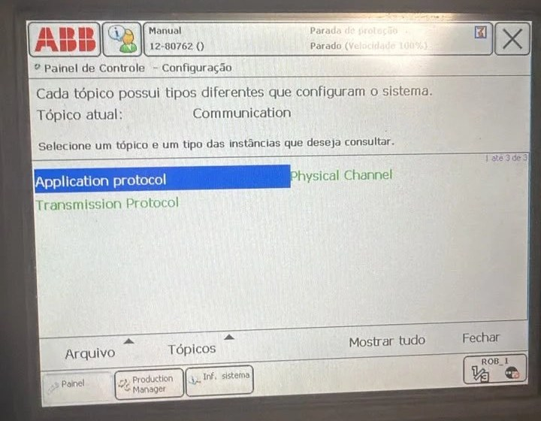  Tópico Communication: sem IP Setting

5. Reiniciar em X-Start (abre a aplicação de boot)
Menu ABB → Reiniciar → Avançado… e marque X-Start.
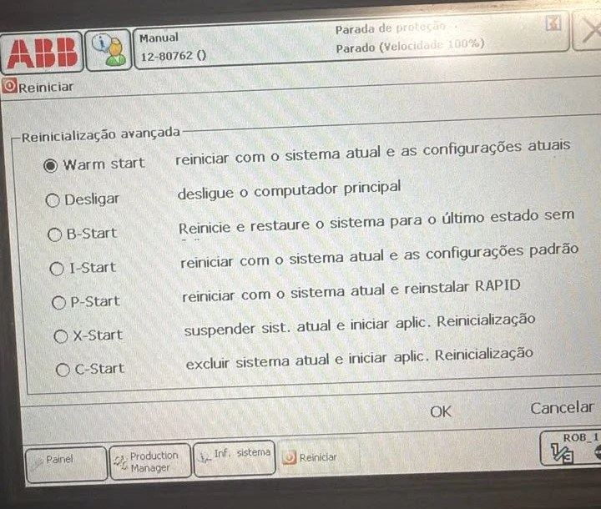
Reinício avançado: escolha X-Start.
Só X-Start
Ele suspende o sistema atual e abre a aplicação de boot. Não escolha C-Start (apaga o sistema), I-Start (configurações padrão), B-Start (restaura o último estado) nem P-Start (reinstala o RAPID).
Se o robô tiver programas importantes, faça um backup antes (menu ABB → Backup e Restauração).
A tela seguinte pede confirmação. Toque em X-Start. O aviso “não é possível desfazer” vale para o reinício em si (não dá para cancelar depois do toque): o sistema fica suspenso, não é apagado.
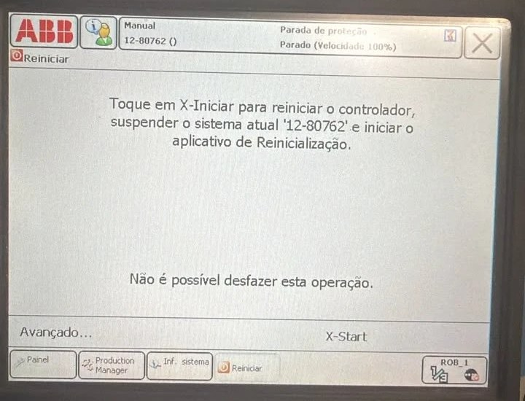
Confirmação do X-Start.

6. Aplicação de boot → Settings
Na tela ABB Robotics Boot Application, toque em Settings.
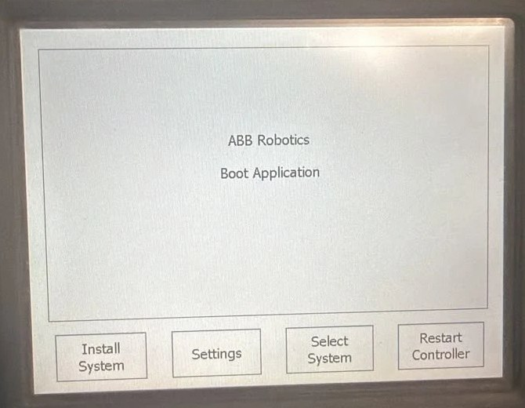
Aplicação de boot: Install System, Settings, Select System e Restart Controller.
Não toque em “Install System”
Ele instala um sistema novo a partir de pen drive. Se tocar por engano, aparece a tela abaixo: toque em Cancel.
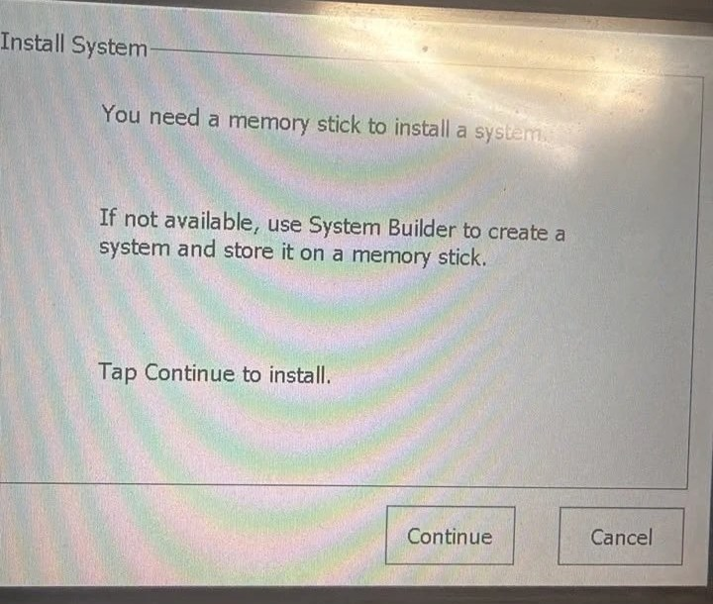
Tela do Install System: toque em Cancel.

7. Definir o IP da LAN
Em Network Connection, o estado inicial é Use no IP address. Marque Use the following IP settings e preencha (o teclado numérico fica na tela; o . está embaixo à direita):
Campo | Robô 1 | Robô 2 | Robô 3
IP address | 192.168.0.11 | 192.168.0.12 | 192.168.0.14
Subnet mask | 255.255.255.0 | 255.255.255.0 | 255.255.255.0
Default gateway | 192.168.0.1 | 192.168.0.1 | 192.168.0.1
Sobre o gateway
O Default gateway não pode ficar vazio: digite 192.168.0.1. Como não há roteador nesta rede, ele nunca é usado de verdade; a tela só exige que o campo esteja preenchido. Se o laboratório tiver um roteador, use o endereço dele.
Toque em OK.
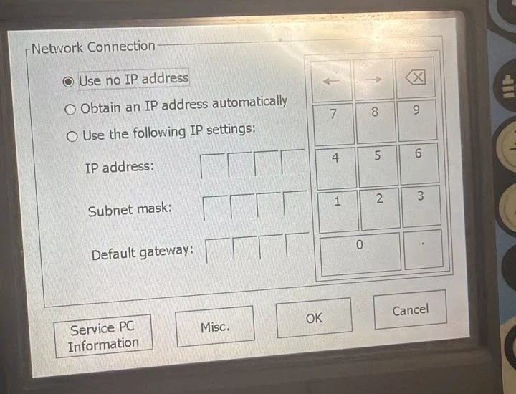
Network Connection: marque “Use the following IP settings”.

8. Voltar ao sistema
De volta à tela do boot: Select System → escolha o sistema do robô (no robô 1 é 12-80762; os outros robôs têm outro nome) → Restart Controller. Espere o FlexPendant voltar à tela normal.

9. Conferir
- No robô: Inf. sistema → Conexões de rede → LAN deve mostrar o IP.
- No PC:
ping 192.168.0.11
ping 192.168.0.12
ping 192.168.0.14
Repita os passos 3 a 9 em cada um dos outros robôs (192.168.0.12 e 192.168.0.14).

Parte 2: Programa RAPID no robô
Sem fotos
Esta parte não tem fotos; os nomes dos menus podem variar um pouco no seu FlexPendant.

10. Escolher o arquivo certo para cada robô
No projeto há um PyServer.mod pronto por robô, só com o SERVER_IP diferente:
Robô | Arquivo | SERVER_IP
1 | rapid\robo_11\PyServer.mod | 192.168.0.11
2 | rapid\robo_12\PyServer.mod | 192.168.0.12
3 | rapid\robo_14\PyServer.mod | 192.168.0.14
Copie para um pen drive em FAT32, cada arquivo em uma pasta (para não trocar). O nome do arquivo tem que continuar PyServer.mod.

11. Carregar o módulo
No FlexPendant, com o pen drive na porta USB do FlexPendant:
- Menu ABB → Program Editor → Módulos.
- Se já existe um PyServer, selecione-o e use Arquivo → Descartar módulo (dois módulos com o mesmo nome dão conflito).
- Arquivo → Carregar módulo… → disco USB → o PyServer.mod do robô.
- Abra o módulo e confira a linha CONST string SERVER_IP := "192.168.0.11"; (.12 ou .14 nos outros robôs).

12. Rodar o servidor
- Rearme a parada de proteção e ligue os motores.
- Debug → PP to Routine → PyMain. A rotina se chama PyMain; PyServer é o nome do módulo.
- Play. Em modo Manual, mantenha o enable device (botão de três posições) apertado.
- O FlexPendant deve mostrar “PyServer: aguardando cliente na porta 1025”.

13. Testar do PC
Test-NetConnection 192.168.0.11 -Port 1025
Test-NetConnection 192.168.0.12 -Port 1025
Test-NetConnection 192.168.0.14 -Port 1025
TcpTestSucceeded : True nos três significa que os servidores estão prontos. Depois de reiniciar o controlador, o PyMain não volta sozinho: é preciso rodá-lo de novo.

Problemas comuns
Sintoma | Causa provável | O que fazer
ping não responde | Robô desligado, cabo fora do switch, IP não gravado | Confira o cabo e a luz da porta, o IP em Conexões de rede → LAN e refaça os passos 5 a 8.
ping ok, porta 1025 recusada (WinError 10061) | PyMain não está rodando, ou SERVER_IP errado | Passos 11 e 12. Depois de reiniciar o controlador, rode o PyMain de novo.
Robô não se move | Parada de proteção, motores desligados, modo Manual sem enable device | Rearme, ligue os motores e segure o enable device.
Tocou em Install System | Toque errado no menu do boot | Toque em Cancel. Nada é instalado sem pen drive.
LAN voltou a “Nenhum” | Configuração de rede perdida | Refaça os passos 5 a 8.

